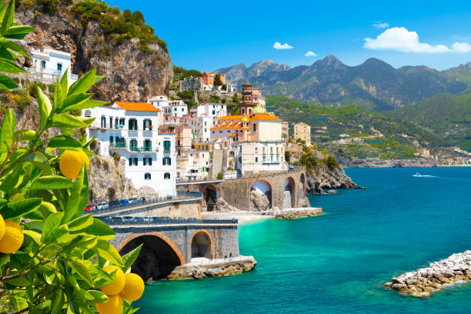 | 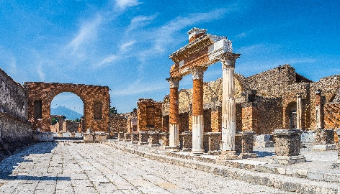
 | 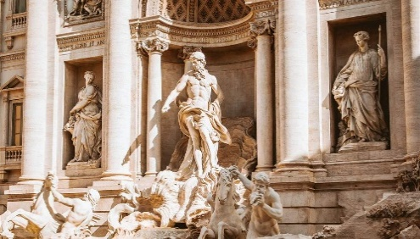

ENCANTOS DEL SUR DE ITALIA,
COSTA AMALFITANA Y ROMA
8 DIAS / 7 NOCHES

ITINERARARIO
REF. LCV-STESICAR
VIEGENCIA: ABRIL - OCTUBRE 2026
SALIDAS: EN SERVICIO REGULAR, EN SABADO

DÍA 1 / SÁBADO: CIUDAD DE ORIGEN – ROMA (H)
Llegada a Roma y traslado al hotel. Alojamiento.
Tiempo libre para tomar un primer contacto con esta maravillosa ciudad que es un museo al aire libre, repleta de esculturas y fuentes maravillosas en sus encantadoras plazas y en la que se encuentran algunos delos monumentos más famosos del mundo.

DÍA 2 / DOMINGO: ROMA – ANFITEATRO DE CAPUA – NÁPOLES (PC)
Desayuno. Iniciaremos nuestra ruta hacia el Sur de Italia. Nos dirigiremos al Anfiteatro romano de Capua o Campano, en Santa Maria Capua Vetere. Visitaremos este monumento sólo superado por el Coliseo en importancia y tamaño, que tenía una capacidad para 40.000 espectadores. Seguiremos hasta llegar a Nápoles. Almuerzo. A continuación, haremos una visita panorámica de la ciudad en la que pasaremos por lugares como la Plaza del Plebiscito, donde está el Palacio Real y la iglesia de San Francisco de Paula; la galería Umberto I y el teatro de San Carlos, entre otros. Resto de la tarde libre. Te recomendamos la excursión opcional por el casco antiguo de Nápoles. Cena y alojamiento.

DÍA 3 / LUNES: NÁPOLES – VOLCÁN VESUBIO – POMPEYA – SORRENTO – REGIÓN DE SORRENTO (MP)
Desayuno. A primera hora de la mañana saldremos para realizar una excursión al volcán Vesubio, situado frente a la bahía napolitana. Subiremos sus laderas hasta el punto máximo donde se permite la llegada de los autobuses y continuaremos a pie hasta el cráter (esta excursión se realizará dependiendo de las condiciones climatológicas, y siempre y cuando el acceso al Parque se permita). Continuaremos hacia Pompeya. Almuerzo. Por la tarde visitaremos Pompeya, que fue sepultada en el año 79 por la erupción del Vesubio, consideradas las ruinas arqueológicas más importantes del mundo. Seguiremos nuestro camino hasta llegar a Sorrento, encaramado en un alto acantilado sobre el mar, en el centro de su península, que abraza el golfo de Nápoles y el Vesubio, desde donde se pueden ver en el horizonte las islas Ischia y Procida. Tendremos tiempo libre para recorrer sus calles y conocer el Corso Italia, la plaza Tasso, la Catedral, etc. Traslado al hotel en la Región de Sorrento. Cena y alojamiento.

DÍA 4 / MARTES: REGIÓN DE SORRENTO – CAPRI – REGIÓN DE SORRENTO (MP)
Desayuno. Salida para tomar un barco que nos llevará desde Sorrento hasta Capri, paradisíaca y exclusiva isla, lugar deseado por emperadores y reyes en la antigüedad, refugio de privilegiados y uno de los lugares con más encanto del mundo con Marina Grande, los farallones, las grutas, etc. Llegada a la isla y subida hasta la pequeña ciudad para realizar una visita, recorriendo sus elegantes calles y plazas. Tiempo libre para seguir recorriendo sus calles o realizar un paseo opcional en lancha por la isla. A última hora regreso en barco a Sorrento. Desembarque y traslado al hotel en la Región de Sorrento. Cena y alojamiento.

DÍA 5 / MIÉRCOLES: REGIÓN DE SORRENTO – COSTA AMALFITANA – SALERNO (MP)
Desayuno. Hoy realizaremos un recorrido a través de la Costa Amalfitana visitando con guía local algunos de sus pueblos. Saldremos del hotel y nos desplazaremos hasta el puerto de Sorrento. A continuación, nos embarcaremos y bordeando la costa llegaremos a Positano, uno de los lugares más pintorescos, con sus típicas casas de techos abovedados y su entramado de empinadas y estrechas callejuelas. Después de la visita volveremos al puerto y tomaremos un barco que nos llevará hasta Amalfi. Dispondremos de tiempo libre para recorrer Amalfi, capital de la Costa Amalfitana y famosa por la producción de limoncello, el licor típico de la región. Después nos dirigiremos al puerto para trasladarnos en barco hasta Salerno, lugar con vistas al hermoso golfo homónimo, que conserva intacta su estructura medieval original y conocida por su Escuela Médica, la primera escuela médica medieval. Realizaremos una visita panorámica por su centro histórico donde destacan su barrio medieval con sus calles empedradas y callejones como la Via dei Mercanti y su paseo marítimo. Cena y alojamiento.
*Nota: Existe la posiblidad de que, por motivos climatológicos y/u operativos, alguna de las localidades no pueda ser visitada o se reemplace por otra. Si fuera necesario, el recorrido por la Costa Amalfitana se realizará en minibus/es.

DÍA 6 / JUEVES: SALERNO – PAESTUM – ROMA (MP)
Desayuno. Salida hacia Paestum. Haremos una visita panorámica de esta antigua ciudad, que fue fundada 600 años antes de Cristo por los griegos, la cual llamaron Poseidón, en honor al dios griego. También visitaremos su zona arqueológica, donde destacan sus templos dóricos del siglo V, célebres en el mundo entero. A primera hora de la tarde salida hacia Roma. Te recomendamos la visita opcional al Palacio de Caserta. Llegada a Roma, cena y alojamiento.

DÍA 7 / VIERNES: ROMA (MP)
Desayuno. Por la mañana haremos una visita panorámica de la ciudad. Nos dirigiremos hacia el Estado de la Ciudad del Vaticano, donde podremos disfrutar de la plaza de San Pedro, la plaza más importante del mundo cristiano católico en Occidente con explicación del guía local. Seguiremos con nuestra visita durante la cual recorreremos zonas emblemáticas como el Castel Sant'Angelo, el Lungotevere, la Isla Tiberina, la Porta Portese, la Boca de la Verdad, etc., y veremos algunos de sus grandiosos monumentos como el Circo Máximo, las Termas de Caracalla, la Pirámide Cestia, la Colina del Celio, las Basílicas de San Juan de Letrán (exterior) y Santa María la Mayor (interior), la Estación Termini y la Plaza de la República, entre otros. Almuerzo. Por la tarde realizaremos una excursión por la Roma Barroca. En ella iremos descubriendo las tradiciones, tesoros y la esencia de “la ciudad de las plazas y las fuentes”, como se denomina a la Roma surgida durante la época del Barroco, movimiento artístico bajo el que se crearon encantadoras fuentes y plazas, gracias al mecenazgo de las grandes familias romanas y a las obras de autores de la talla de Bernini o Borromini. Durante el recorrido pasarás por la Plaza Navona, la Plaza del Panteón y la Fontana de Trevi, además de realizar paradas para disfrutar del ambiente bohemio de Roma. Alojamiento.

DÍA 8 / SÁBADO:ROMA – CIUDAD DE DESTINO (D)
Desayuno. Traslado al aeropuerto para tomar el vuelo a su ciudad de destino.

FIN DE NUESTROS SERVICIOS.

PRECIOS POR PERSONA EN USD
SALIDAS 2026 | CATEGORÍA | DOBLE | TRIPLE | SENCILLA
04 Y 18 ABRIL  02 MAYO  17 OCTUBRE | Encanto | 2,945 USD | 2,847 USD | 3,655 USD
16 Y 30 MAYO  13 JUNIO | Encanto | 3,120 USD | 3,016 USD | 3,960 USD
27 JUNIO | Encanto | 3,060 USD | 2,958 USD | 3,855 USD
11 Y 25 JULIO  22 AGOSTO | Encanto | 2,930 USD | 2,832 USD | 3,675 USD
08 AGOSTO | Encanto | 2,995 USD | 2,895 USD | 3,800 USD
05 Y 19 SEPTIEMBRE  03 OCTUBRE | Encanto | 3,265 USD | 3,156 USD | 4,230 USD

EL PRECIO INCLUYE:
- Visitas panorámicas de Nápoles, Salerno, Paestum y Roma con Plaza de San Pedro, con guía local.
- Comentado por nuestro guía: Sorrento.
- Visita del anfiteatro de Capua, entrada incluida, con guía local.
- Excursión al volcán Vesubio, entrada incluida, con guía acompañante.
- Visita de Pompeya, entrada incluida, con guía local.
- Excursión a Capri, con guía local.
- Funicular de Capri.
- Recorrido en barco Sorrento - Capri - Sorrento.
- Excursión a la Costa Amalfitana con guía local.
- Recorridos en barco Sorrento - Positano, Positano - Amalfi y Amalfi - Salerno.
- Visita de la zona arqueológica de Paestum, entrada incluida, con guía local.
- Entrada a la basílica de Santa María la Mayor con guía local.
- Excursión Roma Barroca con guía local.
- Servicio de audio individual.
- 7 comidas.
- Guía acompañante de habla hispana durante el recorrido.
- Traslados de llegada y salida del aeropuerto principal.
- Modernos autocares dotados con mejores medidas de seguridad.
- Seguro de viaje.

NO INCLUYE:
- Vuelos Internacionales para llegar y de salir de Roma.
- Propinas para el equipo de porteadores y guías.
- Gastos personales como llamadas, servicio de wifi, otros alimentos y bebidas, etc.
- No incluye visitas o actividades opcionales.
- Seguro de asistencia en viajes. Se recomienda adquirir un SEGURO DE ASISTENCIA EN VIAJE de cobertura amplia. Consulte a su asesor experto.

HOTELES PREVISTOS O SIMILARES
CATEGORÍA | HOTEL | CIUDAD
Encanto | -Holiday Inn Napoles  -Vergilius Billia | Napoles
Encanto | -American Palace  -Cristoforo Colombo  -Shangri La Roma  -Precise House Mantegna | Roma
Encanto | -Novotel Salerno Est Arechi  -Grand Hotel Salerno  -Mediterranea Hotel | Salerno
Encanto | -Grand Paradiso Art  -Club Sorrento  -Panorama Palace | Sorrento

LEGAL:
- Precios por persona en Dolares Americanos (USD) pagaderos al tipo de cambio del día de la operación, sujetos a cambio, disponibilidad y confirmación de las tarifas en convenio cotizadas. Aplican restricciones. No aplica temporada alta, semana santa, verano, puentes, feriados, navidad y fin de año.

- Itinerario válido para las salidas programadas durante los meses de abril a octubre 2026.

- El precio aplica viajando dos o más pasajeros juntos.

- Los costos presentados en este itinerario aplican únicamente para pago con depósito o transferencia.

- Es obligación del pasajero tener toda su documentación de viaje en regla, pasaporte, visas, prueba PCR, vacunas y demás requisitos que pudieran exigir las autoridades migratorias y sanitarias de cada país.

- Para pasajeros con pasaporte mexicano es requisito tener pasaporte con una vigencia mínima de 6 meses posteriores a la fecha de regreso.

- Itinerario meramente referencial, puede sufrir cambios o variaciones dependiendo de la disponibilidad de servicios y tarifas en convenio solicitadas al momento de la reserva, de acuerdo a cuestiones climatológicas, epidemiológicas, religiosas o conflictos internos dentro del destino que se encuentren ajenos a la empresa.

